**Administrativní budova Roztyly Plaza zvítězila v soutěži Estate Awards v kategorii Komerční office**

**První místo si z letošního, v pořadí již čtvrtého, ročníku prestižní soutěže developerských projektů Estate Awards odnesla společnost Passerinvest Group. Její administrativní budova Roztyly Plaza, která byla dokončena letos na jaře, zvítězila v kategorii Komerční office. Výsledky soutěže Estate Awards, která si klade za cíl vyzdvihovat výjimečné developerské projekty a přispívat tak ke kultivaci trhu a jeho růstu, byly vyhlášeny 11. prosince na galavečeru ve Velké Dvoraně Veletržního paláce v Praze.**

Porotu budova zaujala kancelářemi plnými denního světla, relaxačními zákoutími, množstvím interiérové zeleně, uměleckými díly a vodními prvky v ústředním proskleném atriu. Zároveň ocenila pokročilé prvky udržitelnosti, efektivní využití prostoru a velkorysou pobytovou terasu.

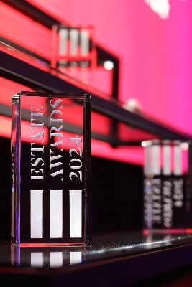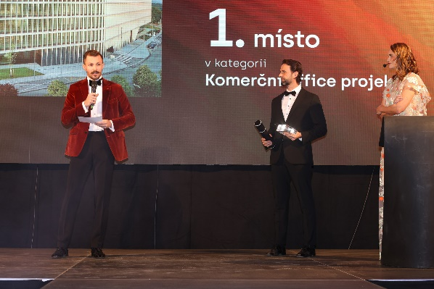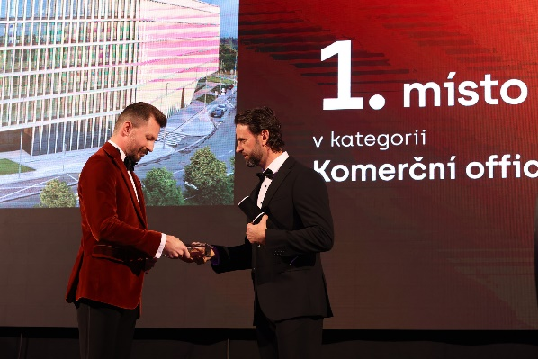*„Velmi si vážíme, že porota soutěže ocenila jedinečnost Roztyly Plaza,“ řekl* Radim Passer II., který za společnost Passerinvest Group ocenění převzal, *a dodává, „já osobně věřím, že pokud chcete vytvořit něco výjimečného a velkorysého, musíte dělat svoji práci srdcem. A právě o tom jsou naše projekty i firemní nastavení.“*

Roztyly Plaza vyrostla přímo u stanice metra Roztyly a autobusového terminálu městských i příměstských linek a zároveň přiléhá k rozsáhlému parku potažmo Krčskému lesu. Do lokality přispěla moderními komfortními kancelářemi s důrazem na estetiku a funkci, vybavenými nejnovějšími technologiemi, které nájemcům poskytují prvotřídní pracovní prostředí. Vzhledem ke strategickému umístění je velkou výhodou budovy její komfortní dostupnost, a to nejen městskou hromadnou dopravou, ale také autem, díky přímému napojení z Jižní spojky a magistrály směrem na Brno, Ostravu, Bratislavu i Vídeň.

V současné době Passerinvest Group pokračuje v rozvoji pražských Roztyl rozšířením ulice Tomíčkova, které přispěje k dalšímu zlepšení dopravní obslužnost oblasti a propojení se širším okolím. V budově Roztyly Plaza společnost stále nabízí k pronájmu vybrané administrativní plochy s prvotřídními kancelářemi [www.roztylyplaza.cz](http://www.roztylyplaza.cz/).

Více informací a fotografie v tiskové kvalitě Vám poskytne:  
Kristýna Samková**,** Head of PR and Marketing dept.  
**PASSERINVEST GROUP, a.s.**Tel.: (+420) 221 582 111  
E-mail: [Kristyna.Samkova@Passerinvest.cz](mailto:Kristyna.Samkova@Passerinvest.cz)  
www.passerinvest.cz, [www.brumlovka.cz](http://www.bbcentrum.cz)

Kamila Žitňáková  
**Crest Communications a.s.**  
Mobil: (+420) 725 544 106  
E-mail: [kamila.zitnakova@crestcom.cz](mailto:kamila.zitnakova@crestcom.cz)

**O společnosti:**

[Passerinvest Group](https://www.passerinvest.cz/) (dále Passerinvest) je ryze český stavitel a investor. Společnost byla založena Radimem Passerem již v roce 1991 a od té doby získala řadu zkušeností s výstavbou administrativních a komerčních budov, rezidenčních objektů i občanské vybavenosti. Passerinvest jejako odpovědný urbanistický developer od roku 1998 spojován převážně s [Brumlovkou](http://www.brumlovka.cz) (BB Centrum) v Praze 4, které je jedním z největších a nejúspěšnějších urbanistických projektů nejen v České republice, ale v celé Evropě. Dalším významným projektem v portfoliu společnosti jsou [Nové Roztyly](http://www.krcakzije.cz), konkrétně brownfield bývalých jatek areálu Interlov, kde by v budoucnosti mělo vzniknout místo s příjemným bydlením s velkým parkem, doplněné o služby široké veřejnosti a administrativní funkci. Principy městské výstavby a dlouhodobě udržitelný rozvoj Prahy i České republiky jsou součástí vize společnosti Passerinvest, která si díky svému odpovědnému přístupu vybudovala velmi dobré jméno jak na domácí, tak na mezinárodní úrovni. Zásluhu na tom má nejenom kvalita realizovaných projektů a vysoká úroveň poskytovaných služeb, ale i smysl pro fair-play, zákaznický přístup a zejména zodpovědnost vůči společnosti i životnímu prostředí.